Муниципальное бюджетное дошкольное образовательное учреждение

«Детский сад «Солнышко»

Конспект развлечения для детей раннего возраста

«Зимние забавы»

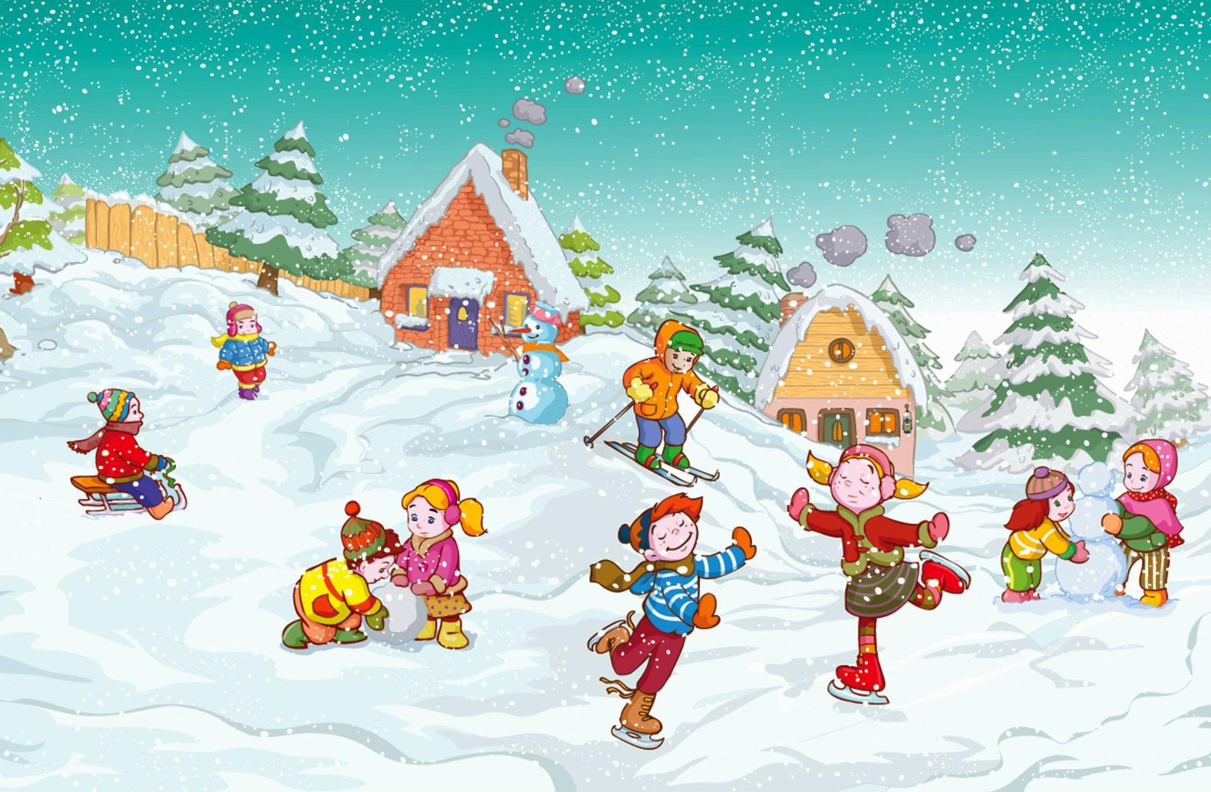

Выполнила и провела:

Чеснокова М.Н.

г.Гагарин , 2023 г.

**Тема: «Зимние забавы».**

**Цель:** Формирование представления о зимнем времени года, зимних играх. Создание радостного настроения у детей.

**Задачи:**

1. Обучающие: познакомить детей с характерными признаками зимы (холодно, идет снег).
2. Развивающие: развивать речь, побуждая детей повторять слова и действия по образцу взрослого. Развивать зрительное и слуховое восприятие, чувство ритма.
3. Воспитывающие: воспитывать у детей эмоциональную отзывчивость по отношению к природе, интерес и заботливое отношение к ней.

**Ход развлечения**

**Воспитатель:** Ребята, кто знает какое у нас сейчас время года?

**Ребята:** Зима.

(Если дети не отвечают, отвечает воспитатель).

**Воспитатель:** Зима – это волшебное время года. Ребята посмотрите вокруг как красиво! Много снега, какой он пушистый, мягкий, серебристый. Как красиво нарядила все кругом зимушка – зима. А вам нравится это время года?

**Ребята:** Да!

**Воспитатель:** Ребята, давайте встанем с вами в круг и отгадаем загадку.

Мы слепили снежный ком

Шляпу сделали на нем

Нос приделали и в миг

Получился (Снеговик)

Посмотрите ребята, кто к нам идет?

**Ребята:** Снеговик.

**Воспитатель:** Давайте поздороваемся.

Здравствуй снеговик.

**Ребята:** Здравствуйте.

**Снеговик:** Здравствуйте ребята!

Я для вас приготовил игру. Давайте поиграем!

**«Игра собери шишки»**

Повторить 2-3 раза

**Воспитатель:** Ребята, давайте встанем в круг. Вы знаете, снеговик очень любит загадывать загадки, давайте послушаем:

В снегу все по уши

Довольны малыши

У всех намокли варежки

Играем мы в (Снежки)

**Снеговик:** Правильно.

Эта вещь для детворы

Для катания с горы

В них по снегу и по льду

В детский сад детей везу. (Санки)

**Игра «Саночки»**

Дети катают на саночках уточек.

**Воспитатель:** Ребята, давайте споем песенку про елочку, а снеговик послушает.

**Песенка «В лесу родилась елочка»**

**Снеговик:** Молодцы ребята, как вы хорошо поете.

Ребята зимой на улице холодно, морозно, и мы уже совсем замерзли, нам надо согреться.

**Игра «Погреемся»**

На улице мороз!

Ну-ка! Все натрите нос (трут)

Ни к чему нам бить баклуши

Быстро взялись мы за уши (беремся за уши)

Покрутили, повертели

Вот и уши отлетели (вертим ушами)

У кого не отлетели, с нами дальше полетели

Головою покачали (качают)

По коленкам постучали (стучат)

По плечам похлопали (хлопают)

А теперь потопали (топают ногами)

**Снеговик:** Ну вот ребята, теперь нам стало тепло. Ребята мне пора торопиться в лес, на мороз, а то я уже начал таять.

**Воспитатель:** Ребята, давайте скажем Снеговику «До свидания!»

Дети прощаются со снеговиком.

**Рефлексия**

**Воспитатель:** Ребята, кто к нам приходил в гости? А в снежки мы играли? А загадки снеговик нам загадывал? А вам снеговик понравился?

Ребята отвечают на вопросы.

